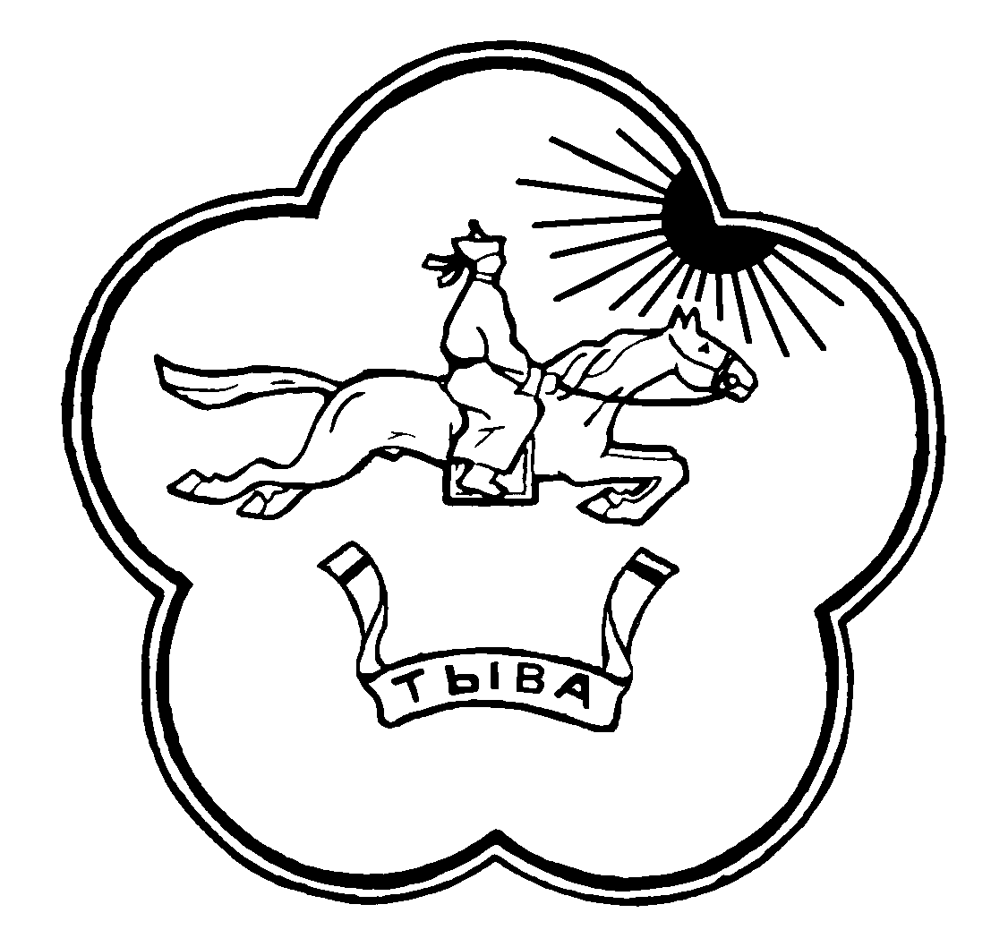
МИНИСТЕРСТВО ОБРАЗОВАНИЯ И НАУКИ
РЕСПУБЛИКИ ТЫВА
(Минобрнауки РТ)

ПРИКАЗ

от «28 »апреля 2021 г. № 536-д
г. Кызыл

О создании Ресурсного центра этнопедагогики Республики Тыва
на базе Государственного бюджетного научного учреждения Министерства образования и науки Республики Тыва «Институт развития национальной школы»

На основании Положения о Министерстве образования и науки Республики Тыва, утвержденного постановлением Правительства Республики Тыва от 18 октября 2012 г. № 553, в целях создания Ресурсного центра по фундаментальной подготовке выпускников 9 классов на основе передового педагогического опыта тувинского народаПРИКАЗЫВАЮ:

1. Создать Ресурсный центр этнопедагогики Республики Тыва на базе Государственного бюджетного научного учреждения Министерства образования и науки Республики Тыва «Институт развития национальной школы».

2. Утвердить прилагаемую структуру Государственного бюджетного научного учреждения Министерства образования и науки Республики Тыва «Институт развития национальной школы».

3. ДиректоруГосударственного бюджетного научного учреждения Министерства образования и науки Республики Тыва «Институт развития национальной школы» (С.С. Товуу) провести необходимые организационные мероприятия в соответствии с действующим законодательством Российской Федерации.

4. Признать утратившим силу приказ Министерства образования и науки Республики Тыва от 12 августа 2020 года №716-д «Об утверждении структуры Государственного бюджетного научного учреждения Министерства образования и науки Республики Тыва «Институт развития национальной школы» в новой редакции».

5.Контроль за исполнением настоящего приказа возложить на первого заместителя министра образования и науки Республики Тыва МонгушаВ.М.

И.о. министра С.М. Тамчай

